Родился, дышишь - правоспособен

13 марта 2019 года школьники Ярковского района собрались в актовом зале администрации на очередной урок права.
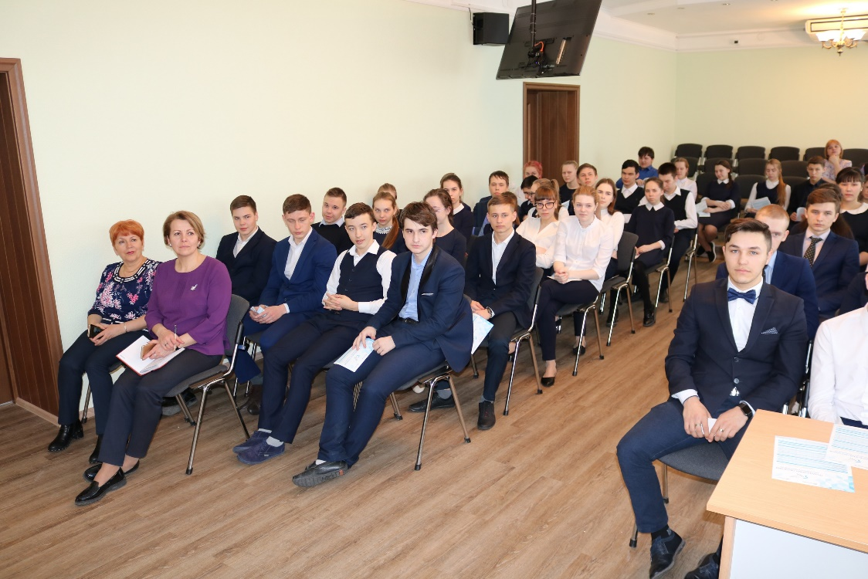
С приветственным словом к собравшимся обратилась заместитель главы района по социальным вопросам Л.Н. Полякова. Любовь Николаевна начала встречу с вопроса: «Кто пойдёт учиться в ТюмГУ?». Шесть человек из присутствующих уверенно подняли руки, подтверждая, что они уже сделали свой выбор в получении будущей профессии. Короткое напутственное слово руководителя завершилось словами благодарности в адрес организаторов уроков и пожеланием собравшимся активно поработать при рассмотрении заявленной темы.
От имени организаторов выступил исполнительный директор Тюменской региональной общественной организации выпускников ТюмГУ В.В. Ивочкин. Валерий Викторович озвучил итоги прошедших 4,5 лет реализации Программы, назвал её партнёров, раскрыл цели и задачи проводимого мероприятия; рассказал о реализации Тюменским государственным университетом программы 5-100, о комфортных условиях для учёбы, внеучебной жизни и досуга у студентов ТюмГУ, предложил ознакомиться с Бонусной картой, перечнем специальностей, которые ребята могут получить в университете, назвал фамилии выпускников, получивших дипломы университета и сделавших успешную карьеру в органах государственной власти, правоохранительных и других структурах: В.В. Якушева, занявшего в мае прошлого года пост Министра строительства и ЖКХ Российской Федерации; А.В. Моора, Губернатора Тюменской области; А.Ю. Некрасова, начальника Главка Генеральной прокуратуры России; В.Н. Фалькова, ректора ТюмГУ; А.А. Кликушина, председателя Судебного состава Судебной коллегии по гражданским делам Верховного Суда Российской Федерации; Н.М. Добрынина, президента ТРООВ ТюмГУ, Заслуженного юриста Российской Федерации, доктора юридических наук; Е.П. Стружака, заместителя руководителя Аппарата Мэра и Правительства Москвы, руководителя департамента территориальных органов Правительства Москвы; проинформировал о прошлогоднем конкурсе творческих работ «Как нам обустроить Россию? (посильные соображения)»; сообщил, что партнёрами программы с 1 декабря 2018 года объявлен очередной конкурс, который завершается 20 марта и призвал школьников принять в нём самое активное участие.
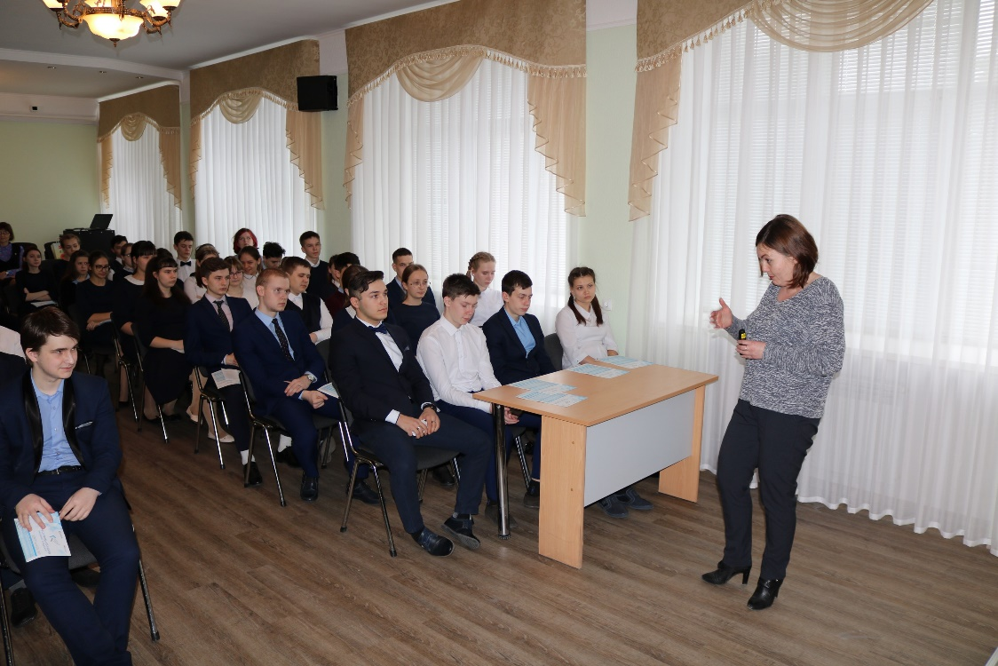
«Кто вы?», - этот вопрос прозвучал в самом начале выступления ассистента кафедры гражданского права и процесса Института государства и права Тюменского государственного университета М.С. Пановой.
Марина Сергеевна сразу же вызвала ребят на диалог, который собравшиеся активно поддержали. Какие права и обязанности есть у присутствующих, какие ограничения установлены для них законом, в чём отличие друг от друга у сидящих в зале, какие имена можно давать детям при рождении, что такое честь и достоинство? Эти и другие вопросы сопровождались демонстрацией слайдов, обсуждением различных ситуаций. Некоторое затруднение вызвал у собравшихся вопрос о сроках наступления правоспособности. Школьники узнали, что она наступает у всех с момента рождения: родился, начал дышать, значит правоспособен; есть и определённая особенность: если вес ребёнка при рождении не превышает 500 грамм, то он должен прожить не менее одной недели, только после этого его признают правоспособным.
Ученики уверенно отвечали на вопросы преподавателя, показав высокий уровень знаний. Преподаватель и сидящие в зале активно обсуждали права ребёнка на имя, отчество и фамилию, на защиту своих прав и законных интересов; на общение с родителями и другими родственниками; право выражать свое мнение. В качестве примеров преподаватель рассказала о законодательной защите детей от фантазий неуёмных родителей на нормальное имя, которое не может содержать цифр, должностей, званий, таких как БОЧ рВФ 260602. Об имущественных правах, правах на заботу и защиту, право выражать своё мнение и жить в семье-все эти животрепещущие темы были рассмотрены в ходе урока права.
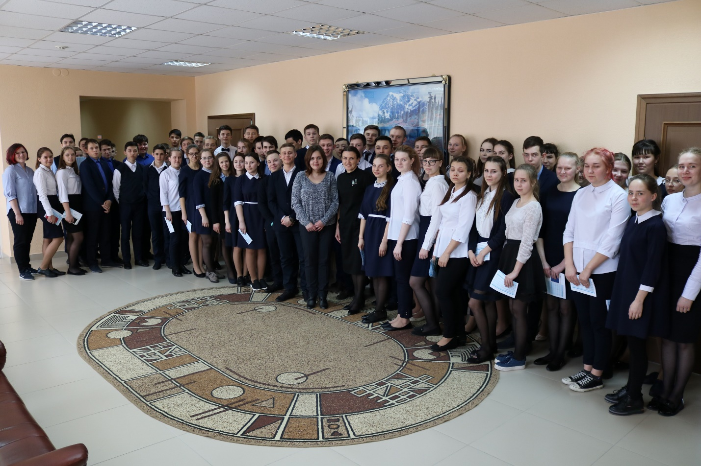
Особый интерес вызвало обсуждение защиты чести, достоинства и деловой репутации, возмещение морального и материального вреда; какова может быть сумма этих компенсаций и как их получить, куда обращаться за их защитой, какие документы и доказательства нужно предоставить в суд. Школьники не сразу дали определение таким, казалось бы, простым понятиям, как честь, достоинство, деловая репутация. Ребята обсудили такие популярную тему, как использование личного изображения в социальных сетях, что делать и куда идти, если эти права нарушены; наличие обязанностей по дому, как к ним относиться.
Интересная тема, профессиональное изложение материалов позволили провести мероприятие на высоком уровне, о чём говорят аплодисменты, которыми собравшиеся поблагодарили Марину Сергеевну по окончанию выступления.

